Миссия 3:

Начало: то же.   
Прибытие Каленза:   
  
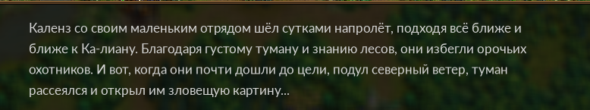

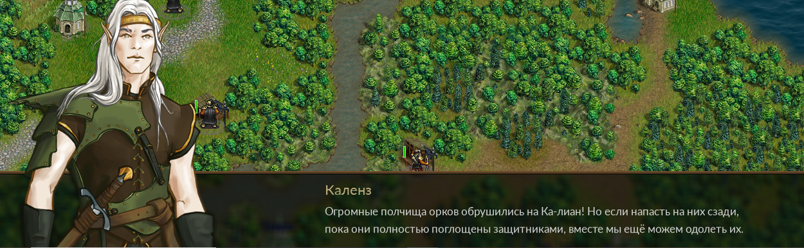

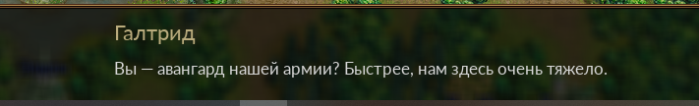

(только это говорит Эль-Изомифир)

Каленз: Нет, мы прибыли из Линтанира. Поговорим потом; сейчас нужно вместе победить этих орков.   
Ландар: У меня есть план. Разделим отряд на две части: я ударю в тыл оркам на левом фланге, а ты – на правом.

Каленз: Такого они точно не ждут, за дело!

(Герои занимают позиции).

Победа:

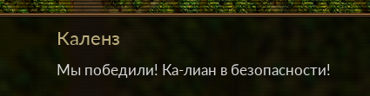

Галтрид: Вы здорово нам помогли. Я – Галтрид, защитник Ка-Лиана.

Эль-Изомифир: Я – лорд Эль-Изомифир. Назовите свои имена.

Каленз: Моё имя – Каленз.   
Ландар: А моё – Ландар.   
Галтрид: Рад встрече с вами, храбрые витязи!

Эль-Изомифир: Лорд Урадредия прислал вас?   
Каленз: Нет, милорд, никакие мы не витязи, мы – беженцы, и нам самим нужна ваша помощь.

Автор: Каленз поведал защитникам Ка-лиана о линтанирском нашествии орков. Он не забыл упомянуть ни жертву Велона, ни трудный путь через горы в надежде заручиться поддержкой лорда Эрлорнаса Весмирского, победителя орков.

Эль-Изомифир: Мрачные вести ты принёс, Каленз. Похоже, орков ещё больше, чем я предполагал. И они делают всё, чтобы разъединить нас.   
Эль-Изомифир: Лорд Эрлорнас сейчас не в цитадели. Он во главе нашей армии сражается с орками на севере. Мы все ждём его возвращения.   
Ландар: Тогда нам нужно встретиться с Советом, пусть кто-нибудь из них нам поможет!   
Эль-Изомифир: Сейчас это невозможно. Лорды Логалмир и Арияд защищают резиденцию в Сером Лесу, а леди Дионли отправилась в дипломатическую миссию.

Каленз: А вы не можете нам помочь, милорд?   
Эль-Изомифир: Не пойми меня превратно, Каленз. Я благодарен вам за помощь и переживаю о судьбе Линтанира. Но гарнизон Ка-лиана невелик, я не могу ослабить его ещё сильнее, иначе цитадель падёт. До тех пор, пока лорд Эрлорнас с войском не возвратится, гостеприимство и защита – это всё, что я могу предложить.

Галтрид: Отдохните в цитадели, друзья. Вам нужно восстановить силы после долгого путешествия и битв с орками. Скоро лорд Эрлорнас вернётся и придумает, как вам помочь.

Каленз: Ты прав, небольшой отдых нам не помешает.

Ландар: Надеюсь, лорд не заставит себя долго ждать.

Автор: Герои расположились на отдых в стенах Ка-лиана. Через несколько дней гонец принёс вести о лорде Эрлорнасе.

Гонец: Беда! Армия разбита, лорд Эрлорнас пленён!

Эль-Изомифир: Верховный лорд – пленён?! Немыслимо!

Гонец: Лорд потерпел поражение от орков на севере. На обратной дороге он угодил в засаду ящеров. Они перебили многих раненых воинов, пленили лорда и потащили его на восток. Ему отчаянно нужна помощь!

Галтрид: Гадкие твари, да как они посмели напасть на нас!

Эль-Изомифир: А что с войском?

Гонец: Выжившие эльфы рассеялись по лесу. Пройдёт время, прежде чем все они вновь соберутся в стенах цитадели.

Эль-Изомифир: Как Эрлорнас мог растерять всю армию и угодить в плен! Теперь Ка-лиан открыт для нового удара.

Галтрид: Но мы не можем оставить лорда на милость ящеров! Кто знает, что эти твари с ним сделают.

Каленз: Мы отправимся на помощь лорду!   
Эль-Изомифир: Хочешь отправиться в страну ящеров и спасти лорда? Это улучшило бы наше положение, но путь туда смертельно опасен, я не могу посылать тебя.

Каленз: Я иду туда по своей воле. Ландар, ты со мной?

Ландар: Я с тобой, Каленз! Нам не привыкать к смертельным опасностям.

Эль-Изомифир: Тогда ступайте. Я дам вам лошадей – на них вы сможете быстро проникнуть в стан ящеров и также быстро вернуться назад.

Галтрид: И пусть лесные духи хранят вас!   
Эль-Изомифир: Да. И пусть лесные духи хранят вас!